PRESSEMITTEILUNG
18. Februar 2025

KUBOTA setzt mit dem neuen Kurzheckbaggern U17-5 und U18-5 neue Maßstäbe im 1,5 - 2 Tonnen Bereich
KUBOTA präsentiert den U17-5 - den neuen Kurzheckbagger in der 1,5-Tonnen-Klasse.
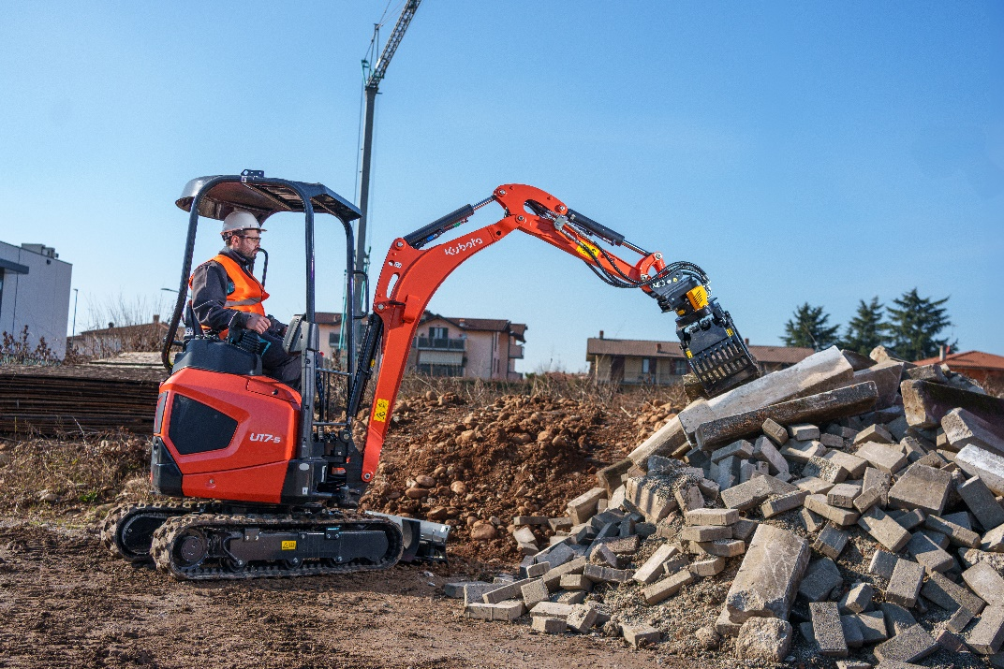

Bild: Neuer U17-5

Der Kurzheckbagger U17-5 setzt den Erfolgskurs seines Vorgängers fort. Zahlreiche Optimierungen garantieren herausragende Effizienz, beeindruckende Leistung und exzellenten Fahrerkomfort. Diese Maschine setzt in ihrer Kategorie neue Maßstäbe.

Bei der Entwicklung eines Nachfolgers für eine marktführende Maschine, die von vielen Kunden weltweit geschätzt wird, war es für KUBOTA entscheidend, die bewährten Stärken zu bewahren und gleichzeitig Verbesserungen zu implementieren.
Der neue U17-5 ist serienmäßig mit einer Leerlaufautomatik AI (Auto-idle) ausgestattet, die zu einer erheblichen Kraftstoffeinsparung beiträgt. Der Dieseltank der Maschine fasst jetzt 20 Liter Kraftstoff, das sind 5 % mehr als beim Vorgängermodell. Dadurch erhöht sich nicht nur die mögliche Einsatzzeit des Baggers, sondern reduziert auch gleichzeitig den Geräuschpegel was ideal für den Einsatz in städtischen Gebieten ist.
Mit seinem von 990 mm auf 1300 mm teleskopierbaren Unterwagen bietet der U17-5 eine verbesserte Seiten- und Frontstabilität. Die Wendigkeit und die Bodenfreiheit der Maschine wurden erhöht, was die Gesamtleistung und die Anpassungsfähigkeit in schwierigem Gelände deutlich steigert.

Das Hydrauliksystem des U17-5 verfügt jetzt über einen neuen, unabhängigen Kreislauf für die Fahrbewegung, der es den Bedienern ermöglicht, den Ausleger, den Baggerarm, die Schaufel und die Zusatzfunktionen zu nutzen, ohne die Fahrantriebsleistung zu beeinträchtigen. Diese maßgebliche Überarbeitung des Hydrauliksystems gewährleistet einen reibungslosen Betrieb und eine höhere Effizienz auch unter schwierigen Bedingungen.
Im Einklang mit KUBOTAs Strich-5-Philosophie (-5 Serie Maschinendesign) integriert der neue U17-5 jetzt zusätzliche Sicherheitsmerkmale, verbesserte Wartungsmöglichkeiten und ein modernisiertes, der neuen Baureihe angepasstes, Design.
Ergänzt wird die Baureihe durch das neue Modell U18-5, das über einen langen Löffelstiel verfügt. Im Vergleich zum Vorgängermodell (U17-3a) ist dieser um 67 kg schwerer geworden. Trotz des leicht verlängerten Hecks (30 mm) bleibt er ein Kurzheckbagger mit hoher Stabilität und Flexibilität und eignet sich somit auch hervorragend für den Einsatz auf den immer enger werdenden Baustellen.
Die neuen KUBOTA Modelle U17-5 und U18-5 verkörpern das Engagement und den Willen von KUBOTA, Maschinen zu liefern, die die Anwender auch in Zukunft im täglichen Einsatz überzeugen. Durch die hervorragende Kombination eines leistungsstarken Motors mit einem modernen und effizienten Hydrauliksystem was auf dem neuesten Stand der Technik ist bietet KUBOTA eine perfekte Balance zwischen Kraft und Präzision.

Über KUBOTA
KUBOTA ist seit 1890 ein führender Hersteller von landwirtschaftlichen Geräten, Baumaschinen, Rasenmähern
und Industriemotoren. Mit dem globalen Hauptsitz in Osaka, Japan, Niederlassungen in mehr als 120 Ländern
und mehr als 55.000 Mitarbeitern in Nordamerika, Europa und Asien. Obwohl die Maschinenausrüstung die
Hauptproduktlinie ist, produziert KUBOTA auch eine breite Palette von Produkten, wie z. B. städtische
Wasseraufbereitungssysteme, Bewässerungssysteme, Rohrleitungssysteme, Dach- und Hausbau sowie große
unterirdische Ventile.

Unsere Mission
Unser Markenslogan „For Earth, For Life“ verdeutlicht unser Engagement für den Schutz der Umwelt sowie die Versorgung mit Nahrungsmitteln und Wasser, die angesichts der wachsenden
Weltbevölkerung für die Bedürfnisse unserer Gesellschaft unerlässlich sind. Dieser Auftrag wird jedes Mal
erfüllt, wenn ein KUBOTA-Traktor das Land für die Nahrungsmittelproduktion bewirtschaftet oder unsere
Baumaschinen Aushubarbeiten durchführen, um Trinkwasser zu fördern oder Wohnraum zu schaffen.

Weitere Informationen zu KUBOTA finden Sie unter www.KUBOTA-eu.com oder www.KUBOTA.com.

Für weitere Informationen wenden Sie sich bitte an

Marketing
Isabelle Léonard

isabelle.leonard@KUBOTA.com


Bilder herunterladen::

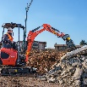
U17-5 im Einsatz auf der Baustelle mit Greifer
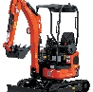

U17-5 Studioaufnahme des U17-5

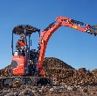
U18-5 U18-5 im Baustelleneinsatz

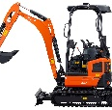
U18-5 Studioaufnahme des U18-5

Folgen Sie uns auf:
 Webseite: https://www.KUBOTA.com , https://www.KUBOTA-eu.com
 LinkedIn: https://www.linkedin.com/company/KUBOTA/, https://www.linkedin.com/company/KUBOTA-in-europe/
 Facebook: https://www.facebook.com/KUBOTAEurope/
 Instagram: https://www.instagram.com/KUBOTA_in_europe
 YouTube: https://www.youtube.com/@KUBOTAEurope

